ПАМЯТКА ПО ПРАВИЛЬНОМУ ПИТАНИЮ ДЕТЕЙ!
Полноценное и правильно организованное питание — необходимое условие долгой и полноценной жизни, отсутствия многих заболеваний.
ПРАВИЛА ЗДОРОВОГО ПИТАНИЯ:
- Ребенок должен есть разнообразные пищевые продукты. Ежедневный рацион ребенка должен содержать около 15 наименований разных продуктов питания. В течение недели рацион питания должен включать не менее 30 наименований разных продуктов питания.
- Каждый день в рационе питания ребенка должны присутствовать следующие продукты: мясо, сливочное масло, молоко, хлеб, крупы, свежие овощи и фрукты. Ряд продуктов: рыба, яйца, сметана, творог и другие кисломолочные продукты, сыр — в течение недели должны присутствовать 2—3 раза обязательно.
- В межсезонье (осень — зима, зима — весна) ребенок должен получать витаминно-минеральные комплексы, рекомендованные для детей соответствующего возраста.
- Для обогащения рациона питания школьника витамином «С» рекомендуем обеспечить ежедневный прием отвара шиповника, квашенной капусты и др. продуктов богатых витамином «С»
- Прием пищи должен проходить в спокойной обстановке.
- Если у ребенка имеет место дефицит или избыток массы тела (эти сведения можно получить у медицинского работника школы), необходима консультация врача, так как в этом случае рацион питания ребенка должен быть скорректирован с учетом степени отклонения физического развития от нормы.
- Рацион питания школьника, занимающегося спортом, должен быть скорректирован с учетом объема физической нагрузки.
Рекомендуется употреблять пищу, состоящую на 15 −20% из белков, на 20 −30% из жиров, на 50- 55% из углеводов, содержащихся в овощах, фруктах, злаках, орехах.
Пища плохо усваивается (нельзя принимать):
- Когда нет чувства голода.
- При сильной усталости.
- При болезни.
- При отрицательных эмоциях, беспокойстве и гневе, ревности.
- Перед началом тяжёлой физической работы.
- При перегреве и сильном ознобе.
- Когда торопитесь.
- Нельзя никакую пищу запивать.
- Нельзя есть сладкое после еды, так как наступает блокировка пищеварения и начинается процесс брожения.
Рекомендации:
- В питании всё должно быть в меру;
- Пища должна быть разнообразной;
- Еда должна быть тёплой;
- Тщательно пережёвывать пищу;
- Есть овощи и фрукты;
- Есть 3—4 раза в день;
- Не есть перед сном;
- Не есть копчёного, жареного и острого;
- Не есть всухомятку;
- Меньше есть сладостей;
- Не перекусывать чипсами, сухариками и т. п.

Здоровое питание – это
ограничение жиров и соли, увеличение в рационе фруктов, круп, изделий из муки грубого помола, бобовых, нежирных молочных продуктов, рыбы, постного мяса.
Пирамида здорового питания:
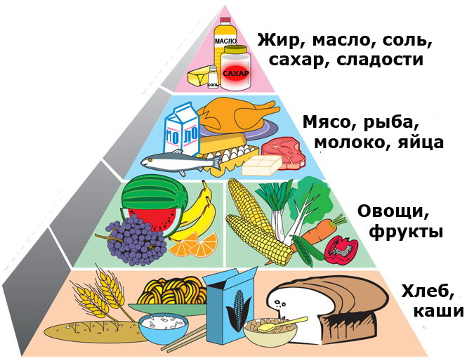

БУДЬТЕ ЗДОРОВЫ!!!

